HTML 5基本标签（二）
一、回顾
- 常用的块标签分为几类？各包括哪些标签？
- 常用的行级标签包括哪些？
二、本章任务
- 制作页面间导航
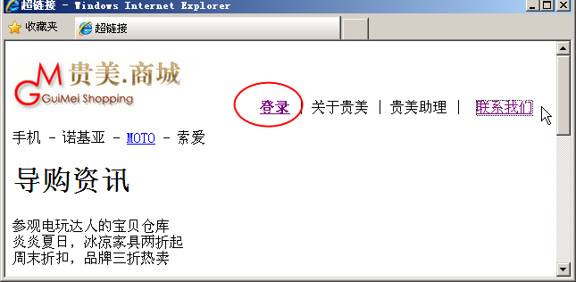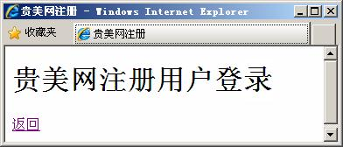
- 制作“注册”表单页面
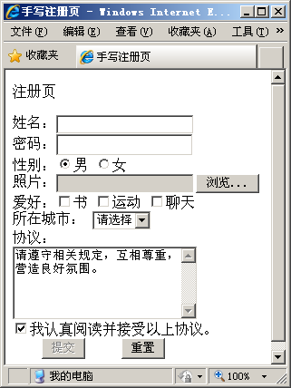
三、授课内容
3.1 超链接<a>
超链接---实现页面间的导航
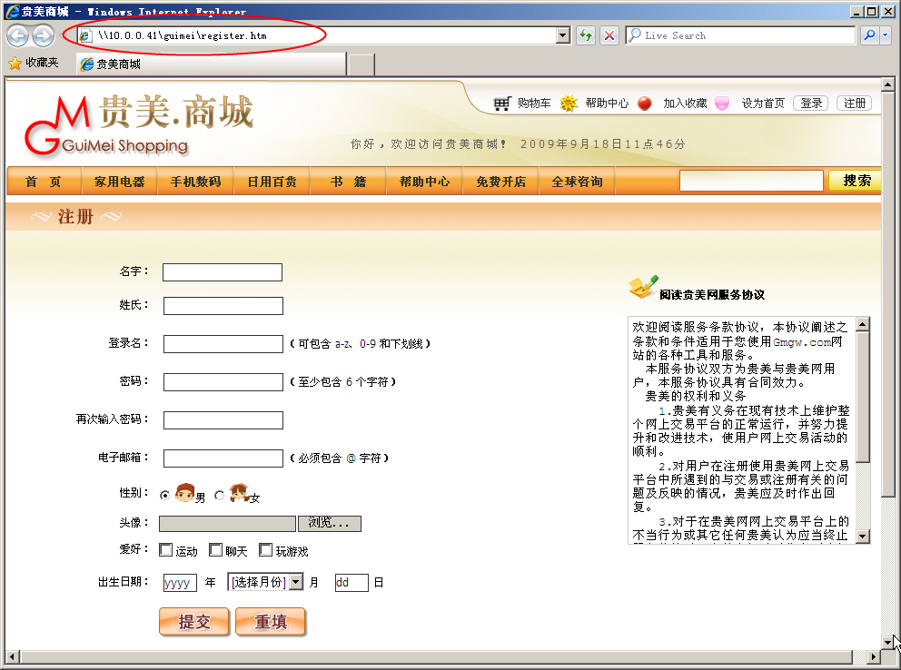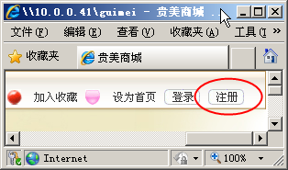
基本语法
<a href="链接地址" target="目标窗口位置"> 链接热点文本或图像</a>
……
<a href="span.html" target="_blank">灿坤蒸气电熨斗</a>
……
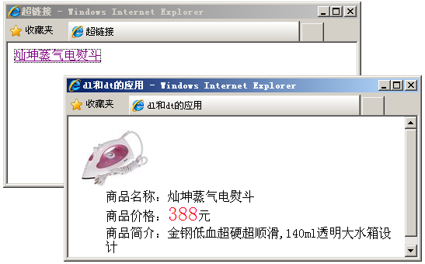
链接在新窗口中打开
3.2 链接路径
相对地址：相对于当前目录的地址，常用
<a href="login/login.htm">登录</a>
绝对地址：指向目标地址的完整描述 ，少用
<a href="/memAdmin/login/login.htm">登录</a>
<a href="http://www.sohu.com">搜狐</a>


<a href="../web1.htm">上级目录</a>
<a href="../../web2.htm">上上级目录</a>

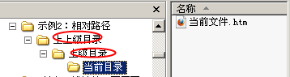
3.3 超链接的三类应用场合
- 页面间链接
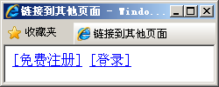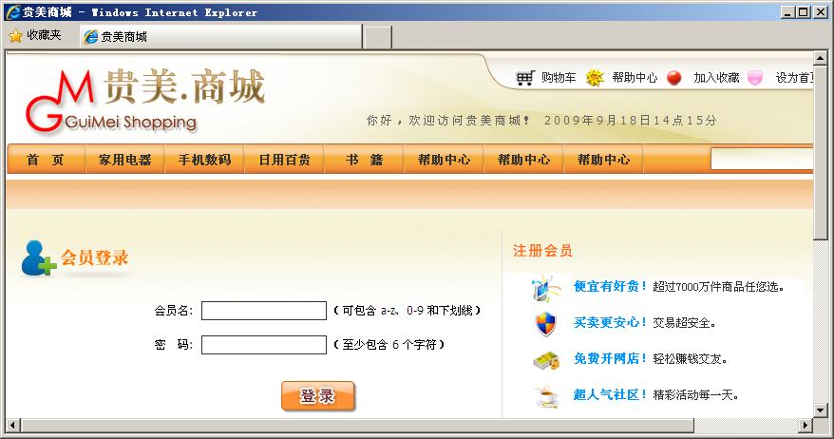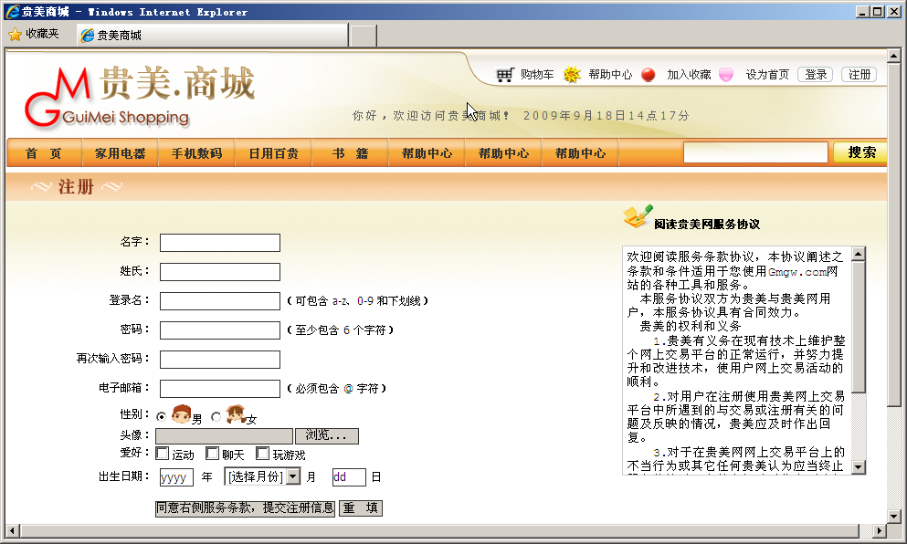
……
<a href="register/register.html">[免费注册]</a>
<a href="login/login.htm">[登录]</a>
……
相对路径

- 锚链接
1、定义标记（锚）： <a name="标记名">目标位置</a>
2、设置链接到标记位置：<a href="#标记名">当前位置</a>

设置链接到标记位置

- 页面内的锚链接
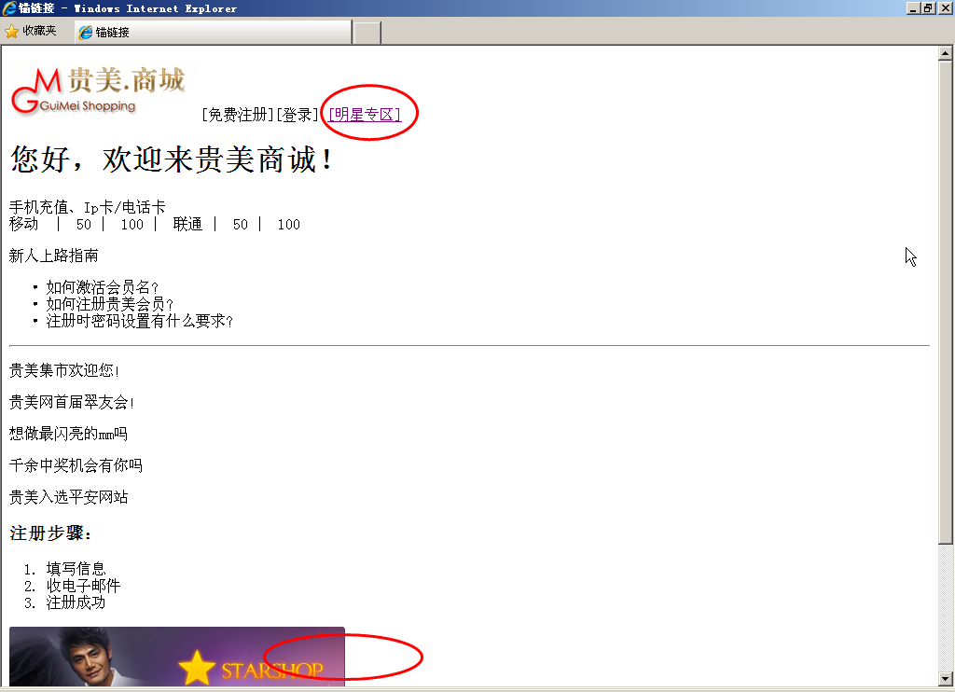
……
<a href="#star">[明星专区]</a>
……
<a name=“star”>明显专区内容</a>
……
定义标记
适用于页面内容较多，超过一屏的场合

- 页面间的锚链接

……标记所在页….
<a href="#star">[明星专区]</a>
……

……链接页….
明星体验：<a href="anchor.html#star">明星专区</a>
……

- 功能性链接： 邮箱、QQ链接等
……
<a href="mailto: guimeiWebMater@gmgw.com">站长信箱</a>
……
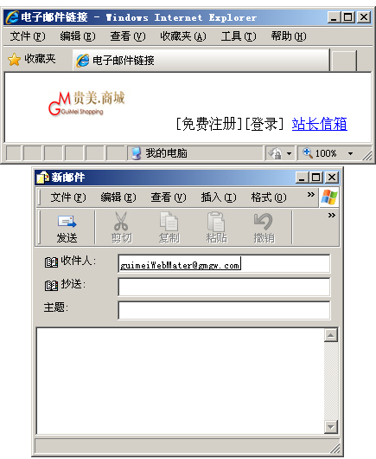

QQ打开，
<a href="tencent://message/?uin=491239106&Site">491239106</a>直接和QQ号码为491239106的聊天。
3、4 注释
<!--注释内容 -->
……
<!-- <li>被注释掉的行将不显示</li> -->
<li>正常显示行1</li>
<li>正常显示行2</li>
……
用于增加代码的可读性，不显示
3.5 特殊符号
空格：&nbsp;
大于(>)：&gt;
小于(<）: &lt;
引号（”）：&quot;
版权号() ：&copy;
1、因为<、>等符号在HTML中已使用，所以必须用其他符号来代替
2、都以分号结束（；）
……
COPYRIGHT &copy;&nbsp;&nbsp;2003-2010&nbsp;&nbsp;
<a href=“index.htm”>北京市贵美商城有限公司
……
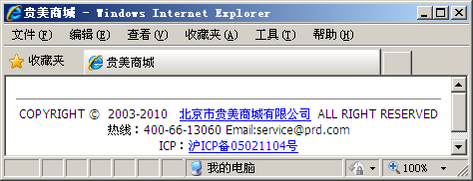

练习——超链接与特殊符号
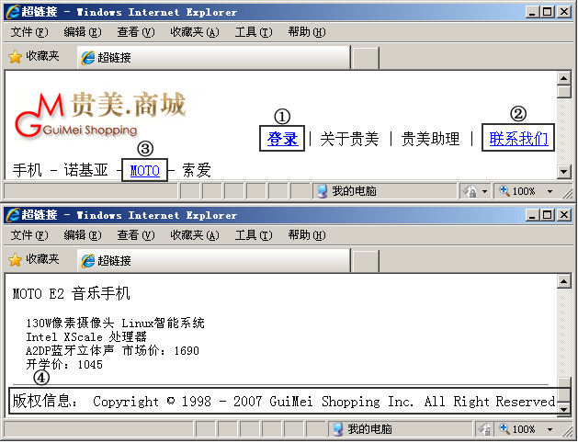
跳转到login.html页面，该内页放一”返回 “链接，点击返回到主页
邮箱链接
锚链接：跳转到其他页面的某位置
3.6表单
1、表单的典型应用
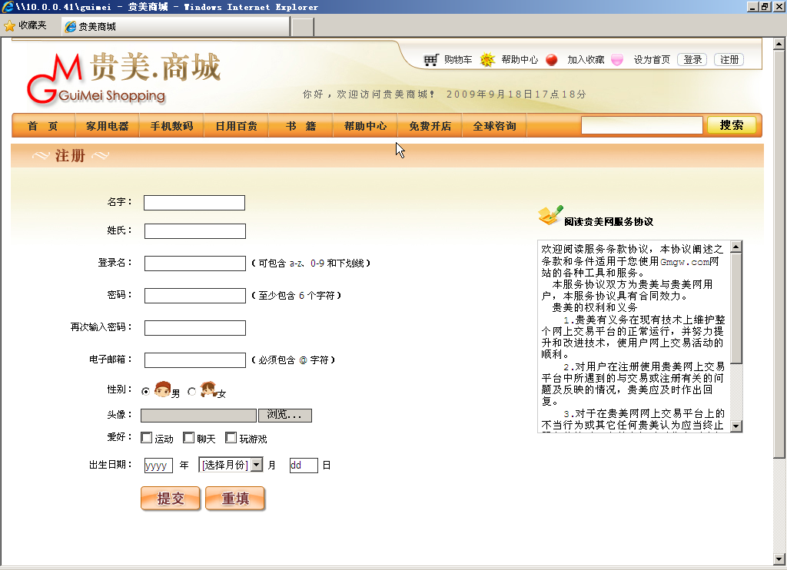

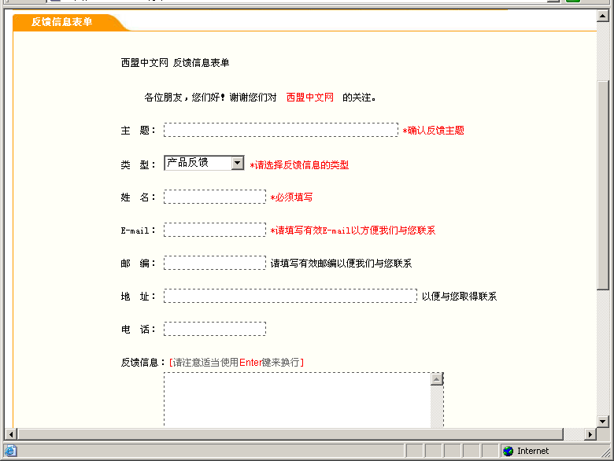
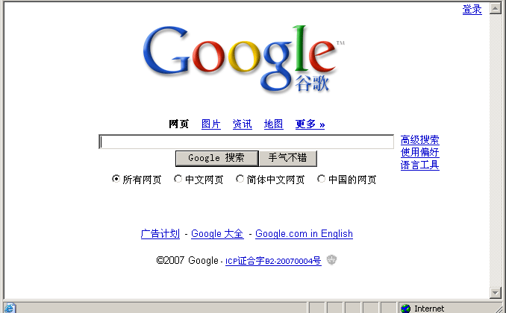
2、常见的表单元素
单行文本框(text)
单选按钮(radio)
复选框(checkbox)
下拉列表(select)
重置按钮
(reset)
提交按钮(submit)
密码框(password)
文本域(textarea)
3、表单的基本语法
<form action="表单提交地址" method="提交方法">
… 文本框、按钮等表单元素…
</form>

<form action="login.jsp" method="post">
<p>用户名：<input name="username" type="text" size="20" maxlength="10" /></p>
<p>密&nbsp;&nbsp;码：
<input name="pwd" type="password" size="20" /></p>
<p><input type="submit" name="btn" value="提交" />&nbsp;&nbsp;
<input name="reset" type="reset" value="重填" /></p>
</form>
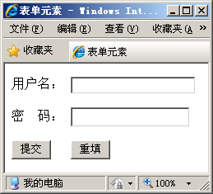

4、表单的执行原理
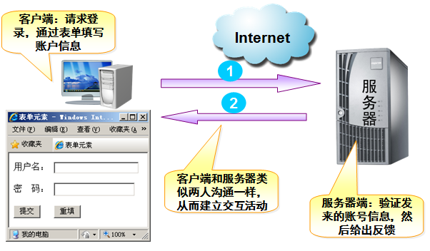
5、表单元素的基本格式
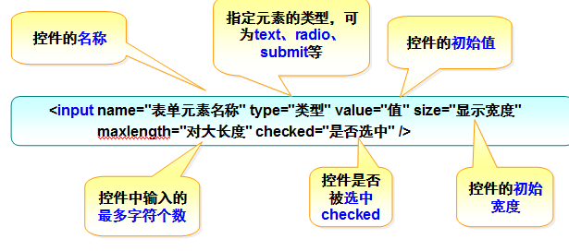
6、表单元素的逐一介绍

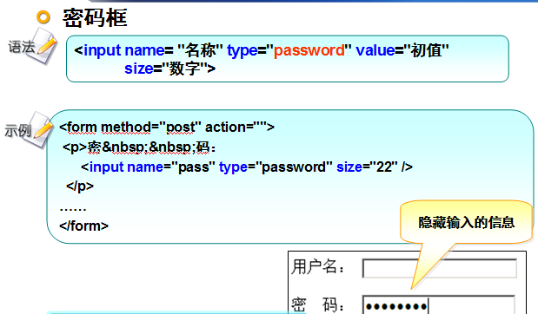

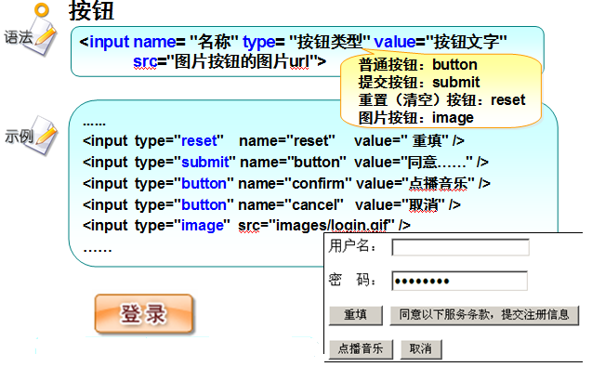
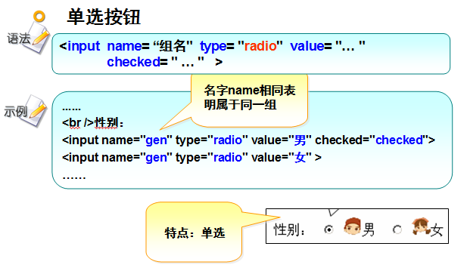

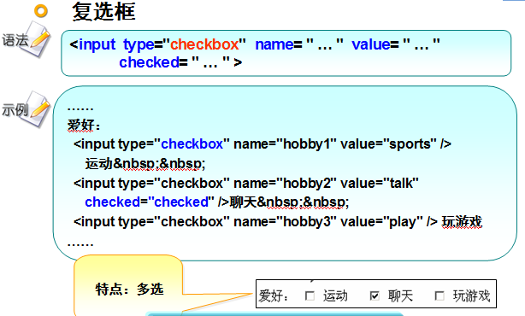

练习——贵美登录页
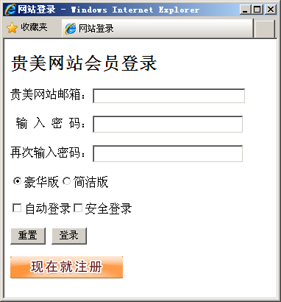
1、提交地址：login.jsp
2、提交方法：post

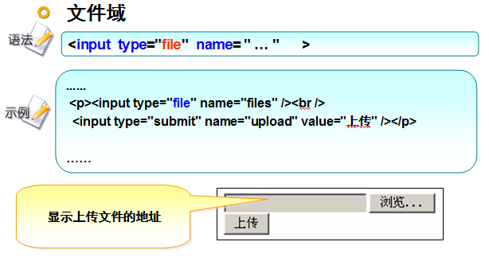
小结：
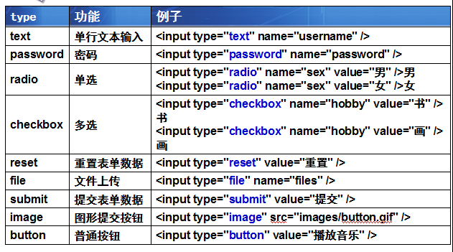

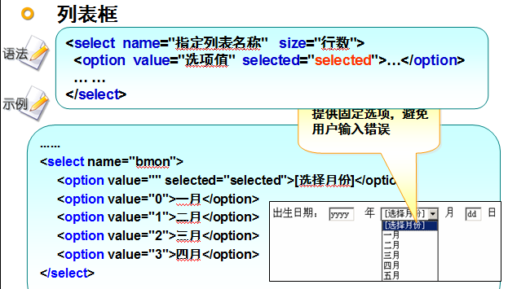
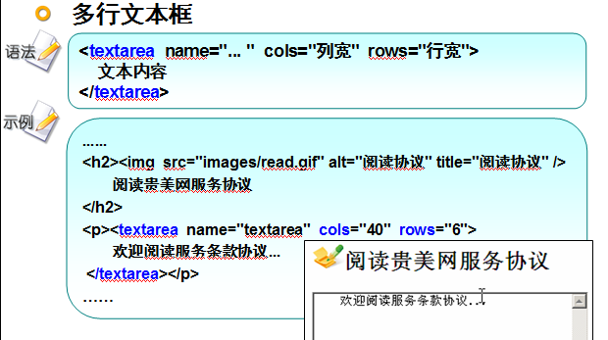

7、表单的高级用法

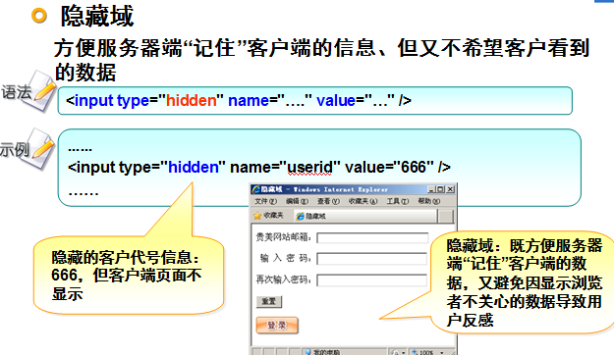

只读和禁用属性
readonly：希望某个框内的内容只允许用户看，不能修改
disabled：因没达到使用的条件，限制用户使用

<textarea name="content" cols="60" rows="8" readonly>
欢迎阅读服务条款协议，贵美的权利和义务......
</textarea><br /><br />
同意以上协议<input name="agree" type="checkbox" />
<input name="btn" type="submit" value="注册" disabled />
</p>……

四、HTML5中为表单控件新增的属性
4.1 form属性 指定该元素提交到哪个表单，从而可以使该元素放在表单之外。
<form action="add" method="post">
………
</form>
<label><textarea form="add" rows="10" cols="20"></textarea></label>
4.2 formaction
在一个页面中有多个按钮时，每个不同的按钮提交到不同的页面，使用formaction即可。
<form method="post">
<table>
<tr>
<td><label for="name">用户名：</label></td>
<td><label><input type="text" id="name" name="name2" required></label> </td>
</tr>
<tr>
<td>密码：</td>
<td><label ><input type="password" name="pwd" id="pwd" required value="czf" maxlength="10"></label></td>
</tr>
<tr>
<td><label ><input type="submit" value="提交" /></label></td>
<td><label ><input type="reset" value="重置"/></label></td>
</tr>
</table>
<input type="submit" value="提交" formaction="add"/>
<input type="submit" value="修改" formaction="regist"/><

</form>
4.3 formXXXX属性
1、formenctype:改变表单的enctype属性值
2、formmethod：:改变表单的method属性值
3、formtarget：改变表单的target属性值
<form action="register" >
<label><input type="file" formenctype="multipart/form-data" formmethod="post"></label>
<label><input type="text" formenctype="application/x-www-form-urlencoded" formmethod="get" ></label>
<label ><input type="submit" value="提交" /></label>
</form>
4.4 autofocus
打开网页，自动获取光标
4.5 placeholder属性
提示信息
<form action="" method="post">
<table>
<tr>
<td><label for="name">用户名：</label></td>
<td><label><input type="text" id="name" name="name2" placeholder="请输入用户名"></label> </td>
</tr>
<tr>
<td>密码：</td>
<td><label ><input type="password" name="pwd" id="pwd" placeholder="请输入密码"></label></td>
</tr>
<tr>
<td><label ><input type="submit" value="提交" /></label></td>
<td><label ><input type="reset" value="重置"/></label></td>
</tr>
</table>
</form>
4.6 list属性（IE不支持）
<form action="" method="post">
<table>
<tr>
<td><label for="Bookame">请输入图书的名字：</label></td>
<td><label><input type="text" id="Bookame" name="Bookname" list="books"></label> </td>
</tr>

</table>

</form>
<datalist id="books">
<option value="J2EE">J2EE-企业应用级别详解</option>
<option value="J2ME">Android-企业应用级别详解</option>
<option value="J2SE">Java基础详解</option>
</datalist>

五、HTML5中为表单控件新增的input元素（google浏览器支持良好）
<form action="" method="get">
<label for="color">请选择颜色 <input type="color" id="color"></label><br/>
<label for="date">请选择date日期 <input type="date" id="date"></label><br/>
<label for="time">请选择time <input type="time" id="time"></label><br/>
<label for="datetime">请选择time <input type="datetime-local" id="datetime"></label><br/>
<label for="week">请选择week<input type="week" id="week"></label><br/>
<label for="month">请选择month<input type="month" id="month"></label><br/>
<label for="email">请输入email<input type="email" id="email"></label><br/>
<label for="tel">请输入tel<input type="tel" id="tel"></label><br/>
<label for="url">请输入url<input type="url" id="url"></label><br/>
<label for="number">请选择数字<input type="number" id="number"></label><br/>
<label for="range">请选择数字<input type="range" id="range" min="1" max="10" name="range"></label><br/>
<output for="range" onforminput="innerHTML=range.value;" name="b"></output>
<label ><input type="submit" value="提交"></label><br/>
</form>

六、客户端校验
1、required:必须要填
2、pattern:输入的值符合指定的正则表达式
3、min、max、step：只对数值类型和日期类型有效。
<form method="post" action="">
<table>
<tr>
<td><label for="name">用户名：</label></td>
<td><label><input type="text" id="name" name="name2" required></label> </td>
</tr>
<tr>
<td>密码：</td>
<td><label ><input type="password" name="pwd" id="pwd" required value="czf" maxlength="10"></label></td>
</tr>
<tr>
<td><label for="phone">电话号码：</label></td>
<td><label><input type="text" id="phone" name="name2" required pattern="\d{11}"></label> </td>
</tr>
<tr>
<td><label for="age">年龄：</label></td>
<td><label ><input type="number" name="pwd" id="age" min="18" max="60" required></label></td>
</tr>
<tr>
<td><label ><input type="submit" value="提交" /></label></td>
<td><label ><input type="reset" value="重置"/></label></td>
</tr>
</table>
</form>
七、总结
- 超链接标签的语法是什么？

- 如何创建锚链接？

- 表单form的基本语法 ？

- 表单元素有哪些，语法分别是什么 ？

- 如何设置表单元素的只读和禁用属性 ？

练习——简易求职表
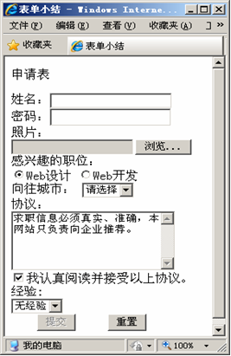
“协议”只读，“提交”按钮禁用
用隐藏域提交求职者姓名“zhangsan”

